Конспект НОД «Как это было»

ГБДОУ детский сад №279 Московского района Санкт-Петербурга

воспитатель в.к.к .-Кукуева Н.Ю

Цель. Формирование духовности, нравственно-патриотических чувств у детей старшего дошкольного возраста.
Задачи воспитания:
* воспитывать уважение к участникам войны;
*воспитывать чувство гражданственности и патриотизма.
Задачи развития:
* формировать у детей познавательную активность;
* развивать внимание, наблюдательность;
*активизировать словарь: мемориал, Вечный огонь.
Задачи обучения:
* познакомить детей с событиями Великой Отечественной войны;
* учить детей высказывать свои мысли, рассуждать;
*подвести детей к выводу о том, что война - это плохо, а мир – хорошо
Методы и приемы реализации содержания НОД:
1. Приемы постановки целей и мотивации детей: создание проблемной ситуации, возможность выбора конкретного решения, установка на внимательное прослушивание и выполнения задания.
2. Приемы активации деятельности детей в процессе НОД: беседа, создание развивающей среды, загадывание загадки, чтение стихотворения, создание проблемной ситуации, анализ и выводы.
3. Приемы организации практической деятельности детей: показ знаков.
4. Приемы поддержания интереса у детей: физкультурная пауза, чередование видов детской деятельности.
5. Приемы оценки и самооценки: поощрение, взаимопомощь детей, оценка друг друга.
Интеграция образовательных областей:
Социализация, коммуникация, познание, физическая культура, художественное творчество, музыка.

Виды детской деятельности:
Коммуникативная, познавательно-исследовательская, игровая продуктивная, музыкально – художественная.
Организация среды для проведения НОД:
Иллюстрации с изображениями памятников защитникам Родины в Великой Отечественной войне, памятника Г. К. Жукову, портрет Г. К. Жукова. Иллюстрации с изображениями сражений Великой Отечественной войны
Подготовка к НОД в режимных моментах:
Беседы о войне; экскурсия к Вечному огню; рассматривание фотоальбомов, иллюстраций по теме; оформление альбома “ Памятники героям”; чтение художественной литературы; разучивание стихотворений, песен о войне; прослушивание военных песен.
Ход образовательной деятельности
Звучит фрагмент песни: «Марш энтузиастов»
1.Июнь клонился к вечеру закат
И белой ночи развевалось море,
И раздавался звонкий смех ребят
Не знающих, не ведающих горя.
2.Июнь…Тогда ещё не знали мы,
Со школьных вечеров шагая,
Что завтра будет первый день войны,
А кончится лишь в 45-м, в мае.
3.Казалось было холодно цветам,
И от росы они слегка поблекли,
Зарю, что шла по травам и кустам,
Обшарили немецкие бинокли.
4.Такою всё дышало тишиной,
Что вся земля ещё спала казалось,
Кто знал, что между миром и войной
Всего каких то 5 минут осталось.
Звучит фрагмент песни: «Вставай страна огромная»
Воспитатель: -22 июня 1941 года началась Великая Отечественная Война. В 4 часа утра, когда мирные люди нашей страны спокойно спали, фашистская Германия без объявления войны своими танками и самолётами нарушила наши границы, ворвалась на территорию нашей страны, стала бомбить, разрушать города и сёла, убивать мирный наш народ. (Звучит голос Левитана).
Воспитатель: -Весь народ поднялся на защиту Родины. Страна превратилась в огромный боевой лагерь. Уходили на священную войну наши деды и отцы, братья и сёстры , мальчишки и девчонки. На всей нашей земле не было дома, семьи, откуда не ушли бы на фронт или не работали для фронта. Поэтому и назвали эту войну Великой.
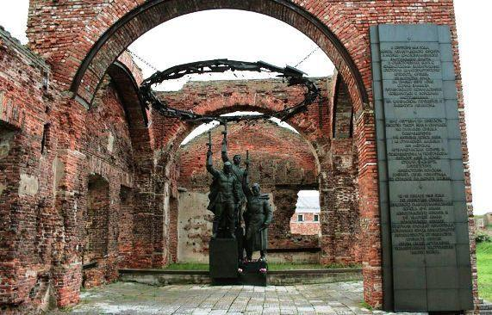
*Солдаты крепость все геройски защищали,
И днём и ночью шли горячие бои.
«Родина, прощай! на стенах написали,
Свой долг исполнят до конца сыны твои.

Воспитатель: -Грудью заслонили отчизну герои Брестской крепости, приковав к её стенам значительные силы врага. 3 года длились чёрные дни оккупации в Белоруссии. Как память о днях Великой Отечественной Войны стоят на земле Белоруссии памятники, обелиски.
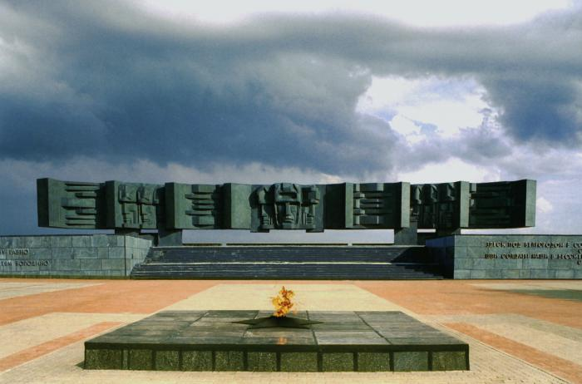
*Стоят героям Курской битвы обелиски.
Народ их подвиги прославил на века,
Их имена написанные в поимённых списках.
Гордятся ими дети, внуки, вся страна.

Воспитатель :-Жаркие, грозные, гулом наполненные дни и ночи 193 дня на Курской дуге навсегда вошли в историю Великой Отечественной Войны. Плавился камень, горел металл, люди стояли насмерть.
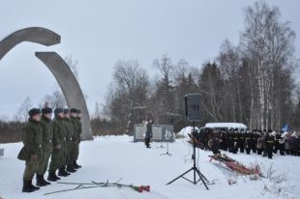
*По Ленинграду смерть метет,
Она теперь везде,
Как ветер.
Мы не встречаем Новый год –
Он в Ленинграде незаметен.

Ленинград Во время Великой Отечественной войны в 1941-1944 годах город был отрезан от большой земли. Единственная ниточка – Дорога жизни – соединяла Ленинград с остальной страной по льду Ладожского озера. Но город выстоял, хотя блокада, продолжавшаяся 900 дней, унесла сотни тысяч жизней.
*Дома –
Без света и тепла,
И без конца пожары рядом.
Враг зажигалками дотла
Спалил
Бадаевские склады.
Воспитатель:- Блокада Блокадная норма хлеба составляла в самую страшную зиму 1941 года 125-250 г хлеба. От голода с ноября 1941 по октябрь 1942 года в Ленинграде погибло 641803 человека. Голод, бомбежки не смогли сломить дух ленинградцев, выстоявших все 900 дней блокады. Ленинградцы набирают воду из прорубей.
*Дорогой жизни Ладогу назвали
Она спасеньем каждому была
Свой город ленинградцы отстояли
И не пустили в Ленинград врага.

Воспитатель :-Мы помним…Площадь победы. Партизанам. Синявские высоты. Женщинам Ленинграда. Памятник пожарным. Детям. Юнгам балтики.Пискаревское кладбище — основное место массовых захоронений ленинградцев, погибших во время блокады 1941-1944 гг., и воинов Ленинградского фронта. Монумент Родина-Мать на Пискарёвском мемориальном кладбище.

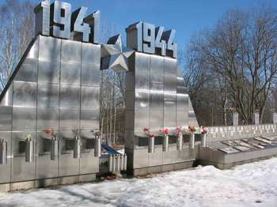
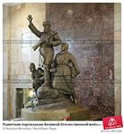
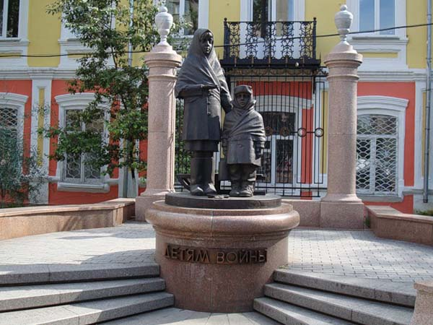
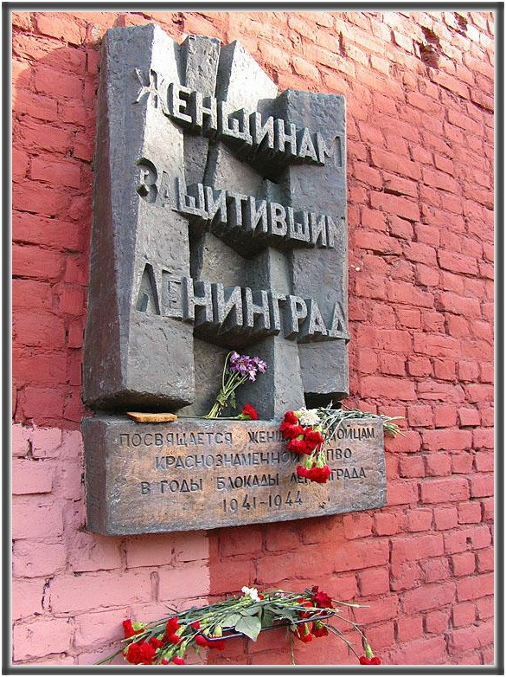

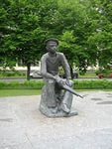
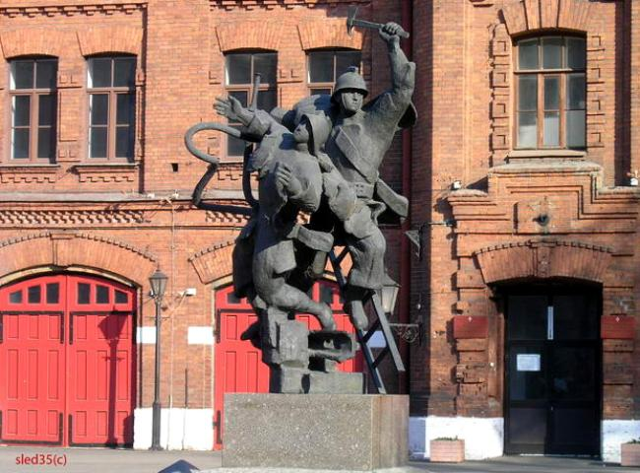

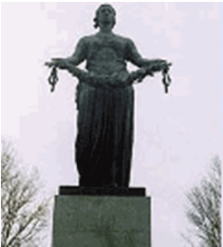
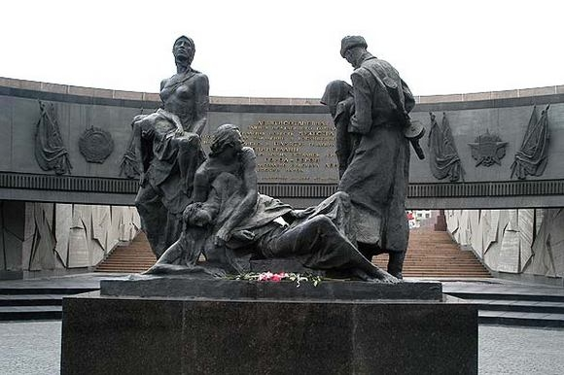
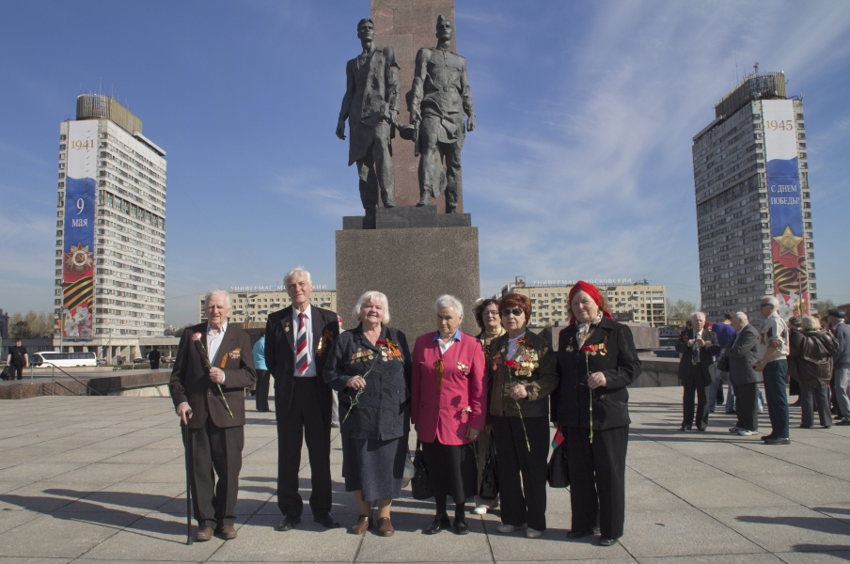
Пискаревском мемориальном кладбище.

*Физминутка «Самолет»
Мы садимся в самолет, (Дети приседают)
Отправляемся в полет! («Заводят» самолет, встают, говорят: «ж-жу»)
Мы летим над облаками. (Руки в стороны)
Машем папе, машем маме. (По очереди обеими руками)
Видим, как течет река, (Показывают руками волны)
Видим лодке рыбака. («Забрасывают» удочку)
Осторожнее: гора! (Наклоняются влево, вправо, говорят : «ж-жу»)
Приземляться нам пора! (Приседают)

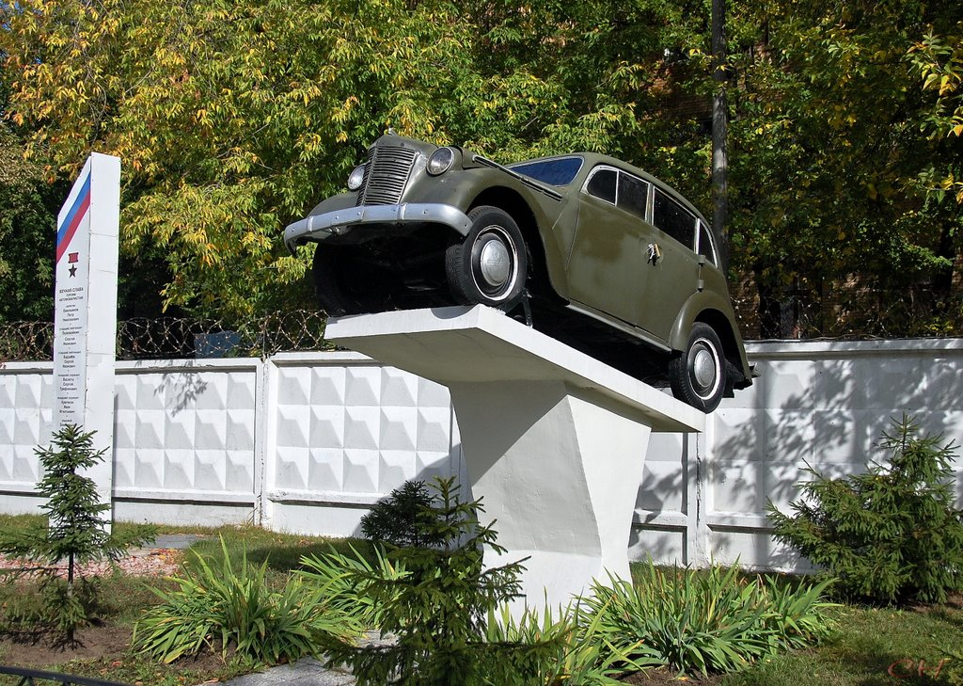
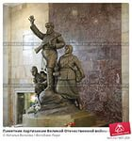
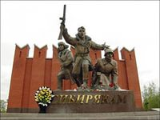
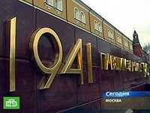
*Была Москва пургой заметена,
У Мавзолея ели коченели,
И шла по Красной площади Война –
Усталая, в простреленной шинели.
То батальоны шли с передовой,
Шли на парад окопные солдаты.
В тревожных небесах аэростаты
Качали удлиненной головой.
Терзали тело Подмосковья рвы,
Убитых хоронил снежок пушистый,
Сжимали горло фронтовой Москвы

Воспитатель:- Москва Битва под Москвой продолжалась около 7 месяцев (203 дня и ночи)- 30 сентября 1941 года по 20 апреля 1942 года. В Московской битве впервые в ходе войны была одержана крупная победа над немецкой армией. В результате советского контрнаступления под Москвой в качестве трофеев было захвачено около 2 тонн фашистских наград.
*По трущобам, по оврагам,
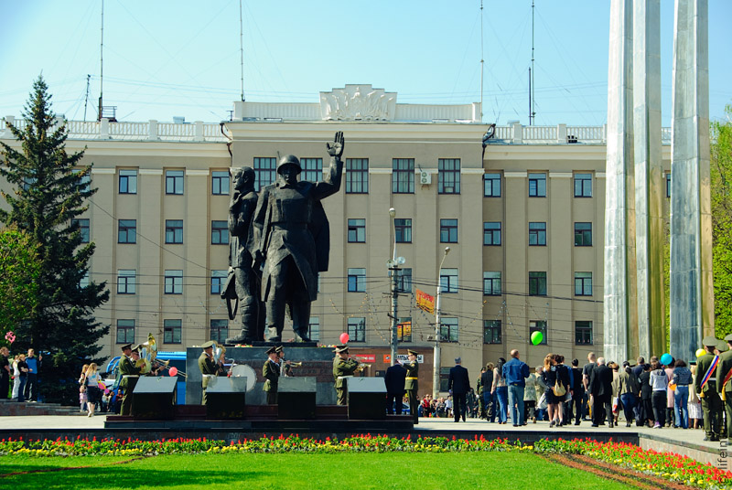
По лесным глухим местам
Мы идем суровым шагом,
*Смерть неся своим врагам.
Наша Родина святая
Не умрет в бою от ран!
С нами песня боевая,
Песня тульских партизан¹.

Воспитатель:-Тула Героическая оборона Тулы сорвала замыслы противника овладеть
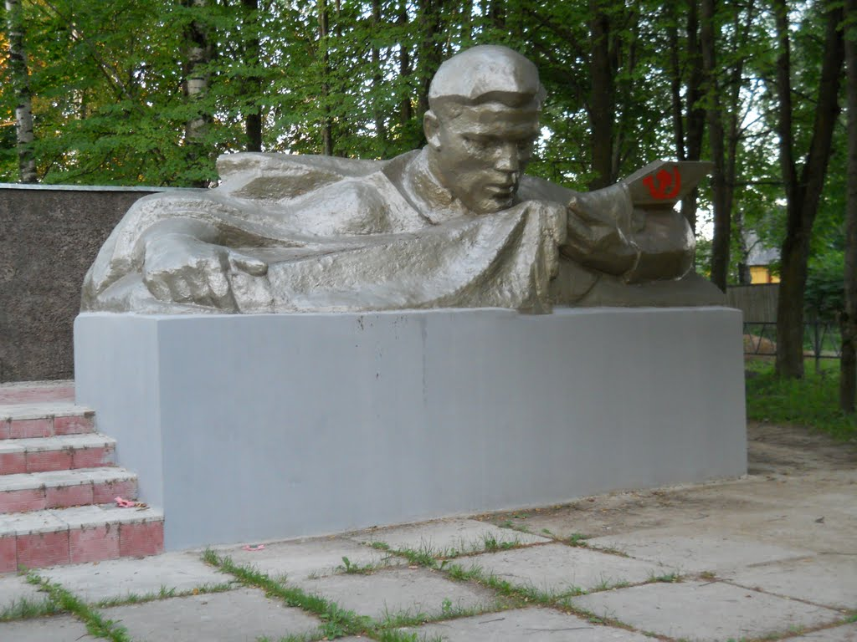
Москвой до начала зимы 1941г.

*Стал щитом этот город для российской земли
Здесь захватчиков орды свою гибель нашли!
Он стоял непреклонно ,бросив вызов судьбе,-
Птица Феникс и пушка на Смоленском гербе!

Воспитатель: -Смоленск В результате сражения под Смоленском был сорван гитлеровский план «молниеносной войны». Смоленское сражение продолжалось 2 месяца: с 10 июля по 10 сентября 1941 года и задержало наступление немецко-фашистских войск на Москву. За годы войны в Смоленске были уничтожены все промышленные предприятия и разрушено 93% жилого фонда. После Великой Отечественной войны город был включен в число 15 городов, подлежавших первоочередному восстановлению.

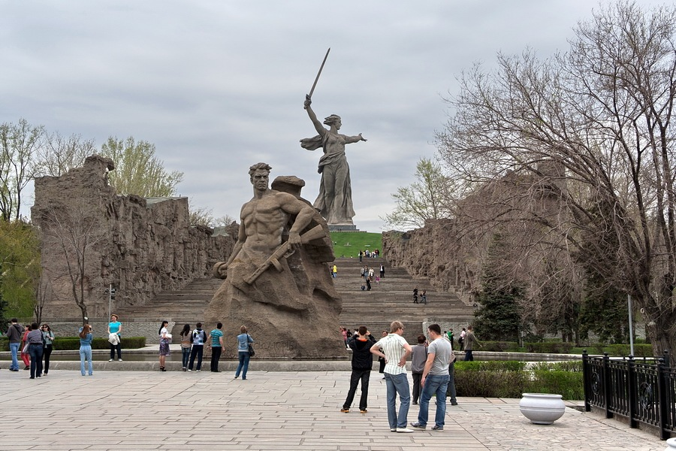
*Куда б ни шёл, ни ехал ты,
Но здесь остановись.
Могиле этой дорогой
Всем сердцем поклонись
Кто б ни был ты – рыбак, шахтёр,
Учёный иль пастух - ,
Навек запомни: здесь лежит
Твой самый лучший друг.
И для тебя, и для меня
Он сделал всё что мог:
Себя в бою не пожалел,
А Родину сберёг.
Сталинград Во время Сталинградской битвы осенью 1942 — зимой 1943 года город был превращен в руины. Советские солдаты стояли насмерть под Сталинградом, чтобы не пропустить врага за Волгу. В ноябре 1942 года произошел коренной перелом, советские войска перешли в наступление. В результате под Сталинградом были окружены 22 немецкие дивизии. В этом сражении впервые вступили в бой знаменитые миномёты «Катюши».
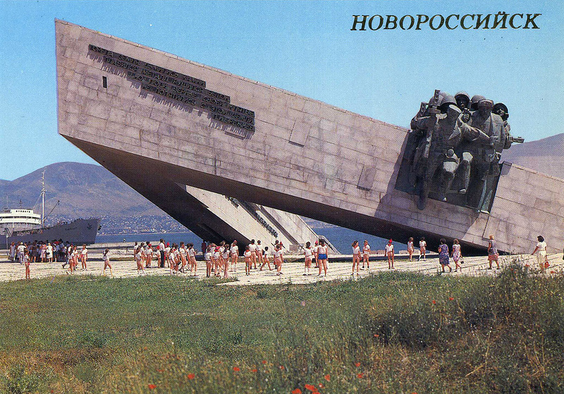
*Любимый мой город-подкова Земли,
Делами, сердцами - воспета людьми.
Пусть Черное море всем дар принесет,
Любовью Россию над тьмой вознесет.

Новороссийск В ходе войны Новороссийск был ареной жестоких боев. В ночь на 4 февраля 1943г. южнее Новороссийска, в районе поселка Станичка высадился десант моряков, захвативших плацдарм площадью 30 квадратных километров (впоследствии — «Малая Земля»), который удерживался 225 дней.
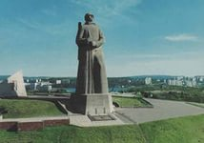

*Родимый город ,солёный запах.
Залива зелень с небесной синью.
Судами тянешься ты на запад,
Домами держишься -за Россию

Мурманск Во время Великой Отечественной войны Мурманск был конечным пунктом Северных конвоев – караванов судов из Англии и США, привозивших грузы, необходимые для армии и тыла. Фашисты пыталась за 3 дня захватить Мурманск. Планы врага были сорваны
Воспитатель:- Труд женщин и детей во время войны помог победить заклятого врага.
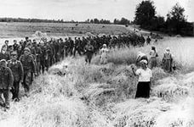
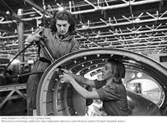
Да разве об этом расскажешь
В какие ты годы жила!
Какая безмерная тяжесть
На женские плечи легла!
Воспитатель:-1418 дней- столько дней продолжалась война.
Война – жестче нету слова.
Война – печальней нету слова.
Война – святее нету слова.
В тоске и в славе этих лет
И на устах у нас иного
Ещё не может быть и нет.
Воспитатель:- За годы Великой Отечественной Войны на народ потерял около 30 млн. человек. Если бы всех погибших мы почтили минутой молчания, то Земля молчала бы 47 лет
*Вечная память и вечна слава
Павшим в жестоком бою!
Бились отважно и стойко с врагами
Вы за отчизну свою!
Вечная слава героям!

